
初中英语工作坊
班报园地 第2期
主编：骆科 2017年4月14日

班报园地 第2期
主编：骆老师 2016年5月14日



★卷首语 ★学情汇总
★温馨提示 ★优秀之星
★成果展示 ★编后寄语

亲爱的学员们，大家好！很高兴和你们在这明媚夏日里相聚于此。网络让我们缩短了交流的距离，在这样优秀的平台上，希望能和各位学员一起携手共进，在今后的工作中能够百尺竿头更上一步。
俗话说：读史使人明智,读诗使人灵秀,数学使人周密,自然哲学使人精邃,伦理学使人庄重,逻辑修辞学使人善辩。遨游学海，跋涉书山，知识上的满足给我们快乐；山重水复，曲径通幽，破解难题的柳暗花明给我们快乐；思想境界上的不断开阔，心灵上的不断净化给我们快乐。知识能够塑造一个人的性格，而学习恰恰能够使人获得更多的知识，可见学习尤为重要。只要我们不辞劳苦，敢于面对学习中的困难，你会发现，学习中自有情趣，更有快乐。

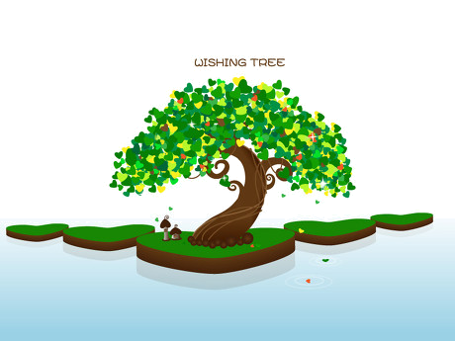

1.班级整体学习情况统计

至4月14日止， 本工作坊学员已有45人已合格，还有12人未合格
根据客观的学情数据统计（如“学时”“发帖数”“留言数”、论坛研讨、资源分享），表现优秀的学员有：陈国建，陈琼，丁世丽，冯瑜，苟娟，李德芬，李树兵，唐珍，王万生，谢晓芳，弋纳，代春香，王玉琴，赵小千，卢云，潘小琼，钱铸国，王海燕，王晓强，杨娜，张红梅，谭宗武，何丽，华罗仕，彭泽民，王川，屈亮，黎玉娥，杨怀奕，骆科，何力，胡晓莉，王天兵，赵文梁，王志，周凡，张娟，李玲，吕琼才。
大家积极主动参与研讨交流，发表研修日志、提交校本研究成果、能够按时完成作业及各项学习任务等情况。


，，

陈国建 陈琼 丁世丽
冯瑜 苟娟 李德芬 李树兵 唐珍 王万生 谢晓芳 弋纳，
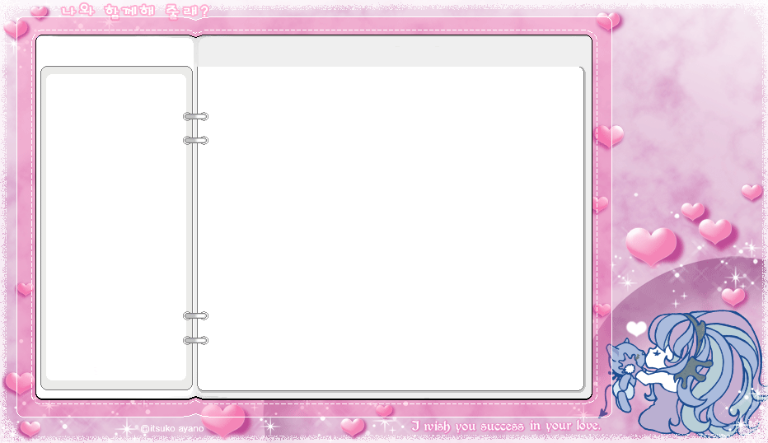
祝贺以上的老师！
工作坊的老师好！诸位都是教育界精英，我希望大家在新的学习中互相学习、共同进步；为让大家尽快、顺利地完成培训任务，给大家几点温馨的小提示：
1、登录平台，请大家耐心查看每个栏目，班级公告、考核方案等。
2、仔细阅读，了解实施方案、考核方案、进度安排，及时了解本班的学习情况和要求。认真阅读平台的要求，细心完成平台为您精心设计的学习任务。
3、希望大家积极参与各项讨论、分享资源，在学习中发现问题及时提出，在班级群中共同讨论学习。
温 馨 提 示

发布者：：钱铸国
所属单位：通江县火炬中学
班级：通江县初中英语工作坊
内容：
英语学习策略在教学设计中的运用
通过近期对《初中英语学习策略及培养》的网络学习，对我来说受益匪浅。视频学习除了鲁子问教授所讲的初中英语学习策略和培养外，还有两个教学案例。学习之余，让我不得不认真反思自己的教学。其中，有些策略正是我在英语教学过程中经常使用的。如，让学生课前预习，课堂上想办法让学生集中注意力，记笔记时抓住要点以及联想记忆法等。
从事初中英语教学七年多来，在教学的同时我是不断进行教学方法探究。刚开始，我在进行教学设计时，只管老师该讲什么。没有过多的去关注过学生，这就让我与学生的教学行为不能高效甚至有效的进行。后来我逐渐改变方式，教学中并不需要我过多的讲什么，留给学生一些时间，自学可以，练习也行，我适当加以引导。这样就让学生不得不参与教学当中。在让学生集中注意力方面，我也不断在尝试新的方法。夏季下午上课，老师和学生都是恹恹欲睡的感觉，有时我会让学生唱会儿歌，或者是打开电脑听一首他们喜欢的歌曲。有时我也会讲一些笑话。我觉得这样即使一节课讲知识点就十五到二十分钟，可收到的效果并不比整堂课讲差。
教学策略中还提到了，不仅老师的教学行为需要计划，学生更是这样。我通常也会这样去落实，每隔一段时间都会让学生针对各科制订短期目标和中长期目标。让他们在进行学习反思的同时制订好自己的学习计划。
当然，语言的学习最终会落脚到交流这一中心上。我们现在的初一、初二的英语教学还留给了学生较多的时间去进行听说训练，能够给他们一个谈论的主题，每节课也可以进行值日报告。可到了九年级，由于升学方面的压力，形式不得不有些改变。这可是需要我不断进行改进的方面。以后教学中，我将继续探究新的方法和用活所学的英语学习策略。


发布者：吕琼才
所属单位：通江县洪口初级中学
班级：通江县初中英语工作坊
内容：

学生学习需要进行教学设计
分析学生的学习需要，保证教学设计有的放矢。教学设计应着力于学生学习需要的满足。通过对课前调研、课前设计、课上调整、课后归因等角度的探讨、分析和研究学生在学习的每一个阶段都存在的学习需要，使教学设计具有动态性，在教学的每一个环节上都应基于学生的学习需要进行充分的预设，以满足学生的学习需要。因此，教学设计应按以下几个步骤进行。
1.课前调研
学生学习英语的需要是学生目前水平与期望达到的水平之间的差距，表现为对英语知识能力的需要、对英语学习过程的经历及方法体验的需要、对英语学习情感的需要，以及在英语学习中进一步发展的需要等等。因此，我认为在教学设计之前，对学生进行前测，了解学生英语学习的现状和发展趋势。
①调研的内容：学生已有的知识经验和生活经验；学生对此知识的兴趣度和期望值；学生希望的学习方式；学生学习新知识可能有的困难等。
②调研的方法：选择学生学习需要调研的样本范围要有代表性，可采用问卷、测试题、访谈等。要坚持实事求是的态度，把学生学习需要与课标要求相结合，准确把握学生的学习需要，保证英语课堂教学设计的针对性和实效性，提高教学的有效性。
③分析调研的结果：要研究学生是否已经具备了学习新知识所必需的知识和技能以及相应的生活经验背景；哪些内容学生能够自己学习和掌握，不需要教师详细讲解；哪些知识是重点、难点，需要教师在课堂上点拨、引导和讲解；哪些内容会引发学生的兴趣和思维，成为课堂教学的兴奋点。总之，通过分析调研，可以确定教学的起点，教学的重点、难点、关键点以及教学的突破点等。
学预设，这种预设遵循学生的认识规律，体现学生的学习特点。。

2.课前设计
在调研结果的基础上，立足学生的英语学习现状，将教材目标和学生发展目标结合起来，制定教学目标，完善教学内容，创设教学情境，选择教学方法，规划教学流程，分配教学时间，形成教学预设，这种预设遵循学生的认识规律，体现学生的学习特点。。
3.课上调整
教学过程是动态生成的过程，只有预设的越多，才有可能开放自如，开放了才会有生成。教师有了对学生学习需要的了解，有了日常对学生资源的积累，才能做到基于学生学习需要进行开放，调整教学，对课堂中的教学作出即时设计、动态设计，并确保这样教学调整后的有效性。课上调整要从学生的实际出发，以落实教学目标为基准，以促进学生的学习为目的，讲究科学性，同时着力培养学生的自我反馈、自我调节的能力。
总之， 教师与学生建立平等的师生关系，合理重组教材内容，使教学内容校本化、班本化和个人化，教学设计有针对性，把满足学生合理的学习需要贯穿英语教学设计、教学实践的始终。当然，学生的学习需要会随着实践活动不断发生变化，旧的需要解决了可能又有新的需要产生，对学生学习需要的分析也是一个不断深化的过程。

Section B 1a--2c
发布者：胡晓莉
班级：通江县初中英语工作坊
内容：
人教版英语七年级下册
Unit 7 It’s raining
Section B 1a--2c教学设计
一、教学目标：
（一）.知识目标：
1.能够听、说、读、写本课的重点单词和短语：dry, cold, hot, warm,visit,Canada, summer, on vacation, mountain,country,just for walking.
2. 能够熟练掌握天气的询问及现在进行时的运用。
（二）、能力目标：
1.能够通过听录音完成课后练习题。
2.能够根据本课所学内容掌握天气的询问及现在进行时的基本运用。
(三)情感目标：
1.通过学习本课阅读材料，让学生了解不同地方的天气是不一样的，让学生了解我们美丽的地球。
2.通过对话表演活动提高学生学习英语的兴趣。
二、教学重点：
1.能够听、说、读、写本课的重点单词和短语：dry, cold, hot, warm,visit,Canada, summer, on vacation, mountain,country,just for walking.
2.天气的询问及现在进行。
三、教学难点：
1.运用现在进行时和有关天气的句型写短文。
2.听力技巧的掌握。
四、安排课时：一课时
五、教学用具：
课件、图片、单词卡、录音机、磁带，课本。
六、教学过程：
1. Warming-up
检查上节课布置的关于现在进行时和天气询问的对话，让个别同学展示自己的成果和大家分享。
2.Leading in
通过老师提问引入本课内容。
T: What's the weather like today?
S: It's great.
T: How 's it going?
S: Not bad, thanks.
T: What are you doing?
S: I am watching TV.
T: What are they doing?
S: They are listening the CD.
3.New concepts.
1).教师播放幻灯片4
（1）认真阅读图片所示天气如何及人们正在做什么。
（2）学生仔细观察所示图片，完成搭配。
（3) 小组派代表展示各组结果。
（4）进行对话练习。
2）Pair work（幻灯片5）
A: How's the weather in the picture d?
B: It's dry.
A: How's the weather in the picture a?
B: It's cold.
根据1a反复练习该组对话，加强询问天气句型的掌握。
3）Listening（幻灯片6）
（1）播放录音，完成1c部分表格。
（2）再次播放录音，教师呈现答案1d部分。然后小组间进行展示各自结果。（幻灯片7）
4)Pair work
两人一组进行根据图片所示再次进行对话练习现在进行时的表达与运用。
A: Hi! How 's it going?
B: Hello... Oh, not too bad What are you doing?
A: I am reading a book? What about you?
B: I am doing my homework.
两人一组反用我们所学短语反复练习现在进行时的表达与运用。（幻灯片8）
5）Pair work（幻灯片9）
(1) 观察图片所呈现的天气和人物的行为。
(2) 两人一组根据图片所示进行对话练习。
A: What’s the weather like?
B: It's fine.
A: What is she doing?
B: She is sitting by the pool and drinking orange juice.
根据图片a,b,c反复练习天气的询问及现在进行时。
6）Reading
(1) 仔细阅读课文，读懂课文大意。
（2）再读课文完成课后问答。
（3）通过对2b的阅读，完成2c部分的表格填空。
（4）教师对重点词语做一解释说明。
7) Summary
教师总结本节课内容，课后完成练习题。
8）Homework
根据2b部分写一篇在假期度假的作文，内容包括你所在地及其当地的天气状况和你正在做的事情。
七、板书设计
Unit 7 It’s raining
Section B 1a--2c
1.sunny
Sitting by the pool and drinking orange juice
2.cloudy
Climbing mountain
3.rainy
Doing homework
股：大腿 几：几乎，差点儿 走：逃跑
补充注释：
（1）古今异义：
会：会宾客大宴（古：适逢；今：会议）
但：但闻抚尺一下（古：只；今：表转折，然而）
闻：但闻屏障中抚尺一下（古：听见；今：听说）
施：施八尺屏障（古：设置；今：设施）
是：当是时（古：代词，这；今：判断动词，是）

It’s raining

2.天气的询问及现在进行。
三、教学难点：
1.运用现在进行时和有关天气的句型写短文。
2.听力技巧的掌握。
四、安排课时：一课时
五、教学用具：
课件、图片、单词卡、录音机、磁带，课本。
六、教学过程：
1. Warming-up
检查上节课布置的关于现在进行时和天气询问的对话，让个别同学展示自己的成果和大家分享。
2.Leading in
通过老师提问引入本课内容。
T: What's the weather like today?
S: It's great.
T: How 's it going?
S: Not bad, thanks.
T: What are you doing?
S: I am watching TV.
T: What are they doing?
S: They are listening the CD.
3.New concepts.
1).教师播放幻灯片4
（1）认真阅读图片所示天气如何及人们正在做什么。
（2）学生仔细观察所示图片，完成搭配。
（3) 小组派代表展示各组结果。
（4）进行对话练习。
2）Pair work（幻灯片5）
A: How's the weather in the picture d?
B: It's dry.
A: How's the weather in the picture a?
B: It's cold.
根据1a反复练习该组对话，加强询问天气句型的掌握。
3）Listening（幻灯片6）
（1）播放录音，完成1c部分表格。
（2）再次播放录音，教师呈现答案1d部分。然后小组间进行展示各自结果。（幻灯片7）
4)Pair work
两人一组进行根据图片所示再次进行对话练习现在进行时的表达与运用。
A: Hi! How 's it going?
B: Hello... Oh, not too bad What are you doing?
A: I am reading a book? What about you?
B: I am doing my homework.
两人一组反用我们所学短语反复练习现在进行时的表达与运用。（幻灯片8）
5）Pair work（幻灯片9）
(1) 观察图片所呈现的天气和人物的行为。
(2) 两人一组根据图片所示进行对话练习。
A: What’s the weather like?
B: It's fine.
A: What is she doing?
B: She is sitting by the pool and drinking orange juice.
根据图片a,b,c反复练习天气的询问及现在进行时。
6）Reading
(1) 仔细阅读课文，读懂课文大意。
（2）再读课文完成课后问答。
（3）通过对2b的阅读，完成2c部分的表格填空。
（4）教师对重点词语做一解释说明。
7) Summary
教师总结本节课内容，课后完成练习题。
8）Homework
根据2b部分写一篇在假期度假的作文，内容包括你所在地及其当地的天气状况和你正在做的事情。
七、板书设计
Unit 7 It’s raining
Section B 1a--2c
1.sunny
Sitting by the pool and drinking orange juice
2.cloudy
Climbing mountain
3.rainy
Doing homework

3.New concepts.
1).教师播放幻灯片4
（1）认真阅读图片所示天气如何及人们正在做什么。
（2）学生仔细观察所示图片，完成搭配。
（3) 小组派代表展示各组结果。
（4）进行对话练习。
2）Pair work（幻灯片5）
A: How's the weather in the picture d?
B: It's dry.
A: How's the weather in the picture a?
B: It's cold.
根据1a反复练习该组对话，加强询问天气句型的掌握。
3）Listening（幻灯片6）
（1）播放录音，完成1c部分表格。
（2）再次播放录音，教师呈现答案1d部分。然后小组间进行展示各自结果。（幻灯片7）
4)Pair work
两人一组进行根据图片所示再次进行对话练习现在进行时的表达与运用。
A: Hi! How 's it going?
B: Hello... Oh, not too bad What are you doing?
A: I am reading a book? What about you?
B: I am doing my homework.
两人一组反用我们所学短语反复练习现在进行时的表达与运用。（幻灯片8）
5）Pair work（幻灯片9）
(1) 观察图片所呈现的天气和人物的行为。
(2) 两人一组根据图片所示进行对话练习。
A: What’s the weather like?
B: It's fine.
A: What is she doing?
B: She is sitting by the pool and drinking orange juice.
根据图片a,b,c反复练习天气的询问及现在进行时。
6）Reading
(1) 仔细阅读课文，读懂课文大意。
（2）再读课文完成课后问答。
（3）通过对2b的阅读，完成2c部分的表格填空。
（4）教师对重点词语做一解释说明。
7) Summary
教师总结本节课内容，课后完成练习题。
8）Homework
根据2b部分写一篇在假期度假的作文，内容包括你所在地及其当地的天气状况和你正在做的事情。
七、板书设计
Unit 7 It’s raining
Section B 1a--2c
1.sunny
Sitting by the pool and drinking orange juice
2.cloudy
Climbing mountain
3.rainy
Doing homework

B: I am doing my homework.
两人一组反用我们所学短语反复练习现在进行时的表达与运用。（幻灯片8）
5）Pair work（幻灯片9）
(1) 观察图片所呈现的天气和人物的行为。
(2) 两人一组根据图片所示进行对话练习。
A: What’s the weather like?
B: It's fine.
A: What is she doing?
B: She is sitting by the pool and drinking orange juice.
根据图片a,b,c反复练习天气的询问及现在进行时。
6）Reading
(1) 仔细阅读课文，读懂课文大意。
（2）再读课文完成课后问答。
（3）通过对2b的阅读，完成2c部分的表格填空。
（4）教师对重点词语做一解释说明。
7) Summary
教师总结本节课内容，课后完成练习题。
8）Homework
根据2b部分写一篇在假期度假的作文，内容包括你所在地及其当地的天气状况和你正在做的事情。
七、板书设计
Unit 7 It’s raining
Section B 1a--2c
1.sunny
Sitting by the pool and drinking orange juice
2.cloudy
Climbing mountain
3.rainy
Doing homework


编 后 寄 语

地不耕种，再肥沃也长不出果实；人不学习，再聪明也目不识丁！当今世界是信息化发展时代，科技飞速发展的今天，知识更新在以无法想象的速度进行。参加此次远程培训的学习，对每一个学员来说都是一个全新的机遇。现代远程教育打破了时间和空间上的限制，使我们足不出户，就可以接受全国一流的教学资源，我愿尽我所能，做好我的本职工作，为大家解疑答惑，希望各位学员一定珍惜这次难得的学习机会，克服种种困难，努力完成学业取得满意的成绩！

祝大家学习愉快

